GUÍA DE ESTUDIO 1

GENERALIDADES EN PRIMEROS AUXILIOS
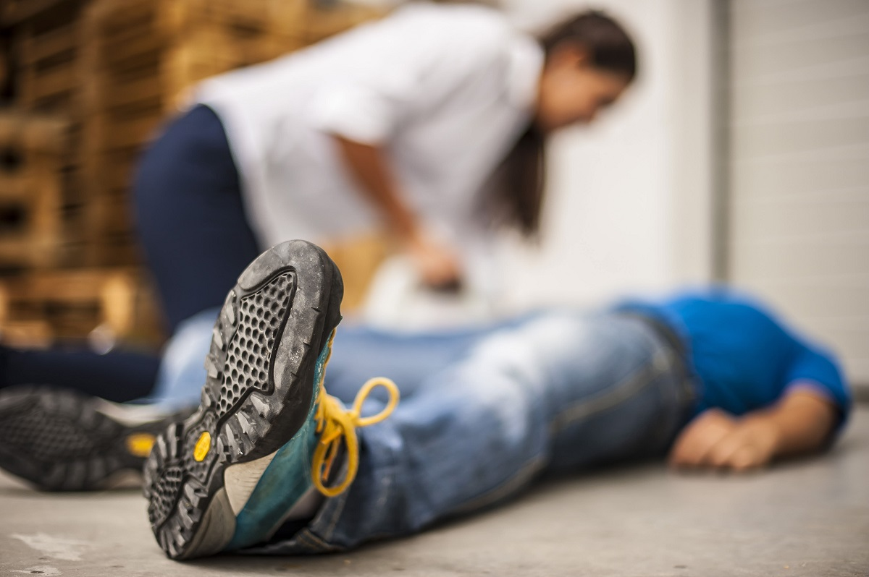

ASIGNATURA:

TECNICAS DE PRIMEROS AUXILIOS

DIRIGIDO A:

TECNICO SUPERIOR DE ENFERMERIA

REQUISITOS:

Sin requisitos.

INTRODUCCIÓN


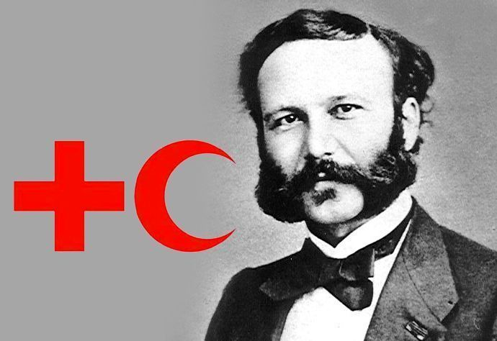
Las lesiones son tan antiguas como el ser humano. Durante la historia de la humanidad, el hombre ha buscado alternativas de sanación, frente a diversas situaciones, como un hueso roto tras una caída o la piel desgarrada por la mordedura de un animal, siempre buscando mitigar el sufrimiento. Existen antecedentes de atenciones de Primeros auxilios documentadas como exitosas desde el año 896 a. de C. Sin lugar a duda, realizar la atención de Primeros auxilios, significa una entrega con el que está sufriendo. Y el sufrimiento humano estaba confinado a los centros de salud: nosocomios (antecesores del hospital) u hospedajes era el lugar donde se “mantenían y curaban” a los enfermos. Para asistir a estos pacientes, debía existir una formación teórica y con horas de práctica, por medio del ensayo y el error. Era difícil pensar que alguien que no estaba vinculado al ámbito de la salud pudiera ayudar. Sin embargo, la empatía de un hombre fue la herramienta más poderosa para cambiar el paradigma: Henry Dunant, un joven vinculado a los negocios, de nacionalidad suiza, vivió los horrores de una batalla en la ciudad de Solferino, Italia. Más de 38.000 heridos. En su libro “ Recuerdo de Solferino” se plasma la visión del autor: “Los desdichados heridos recogidos durante todo el día están pálidos, lívidos, anonadados; unos, y más en particular los muy mutilados, tienen la mirada entontecida y, al parecer, no comprenden lo que se les dice; sus ojos son de sonámbulos, pero esa visible postración no les impide sentir sus sufrimientos; a otros agitan una conmoción nerviosa y un temblor convulsivo; aquéllos, con heridas abiertas, en las que la inflamación ya ha comenzado, están como locos de dolor; piden que los rematen y, con el rostro contraído, se retuercen en los últimos estertores de la agonía”. Fue este sufrimiento humano, el que motivó en este baquero, la necesidad imperiosa de ayudar: utilizando sus propios recursos instaló hospitales de campaña improvisados en iglesias, plazas y casas cercanas. Organizó a los vecinos del pueblo para asistir a los enfermos, curando sus heridas, sin distinciones de ningún tipo. De hecho, a él se le atribuye la creación del botiquín moderno. El solo hecho de ver personas sufriendo y muriendo desangradas, generó en él un instinto humano básico que todos tenemos: compasión. Su gesto de compasión fue el inicio de la formación de sociedades voluntarias de Socorro, para la asistencia de heridos en combate, y la fundación de una institución reconocida internacionalmente, que hoy tiene representación en más de 190 países del mundo: La Cruz Roja. La principal promotora a nivel mundial de los Primeros Auxilios. Dentro de sus principios fundamentales se encuentra la motivación inicial de Dunant: humanidad: “El Movimiento Internacional de la Cruz Roja y de la Media Luna Roja, al que ha dado nacimiento la preocupación de prestar auxilio, sin discriminación, a todos los heridos en los campos de batalla, se esfuerza, bajo su aspecto internacional y nacional, en prevenir y aliviar el sufrimiento de los hombres en todas las circunstancias. Tiende a proteger la vida y la salud, así como a hacer respetar a la persona humana”.

Competencias Asociadas a la Asignatura

- Proporcionar atención de primeros auxilios, en situaciones de emergencia médica, en el ámbito individual o colectivo, estableciendo condición de riesgo vital, de acuerdo a normas y protocolos nacionales e internacionales vigentes.

Unidades de Competencias Asociadas a la Asignatura

- Identificar las distintas situaciones de emergencias médicas, en el ámbito individual y colectivo.

- Reconoce las normas y protocolos, nacionales e internacionales vigentes, utilizados en la atención de emergencias médicas, con y sin riesgo vital.

MARCO TEÓRICO

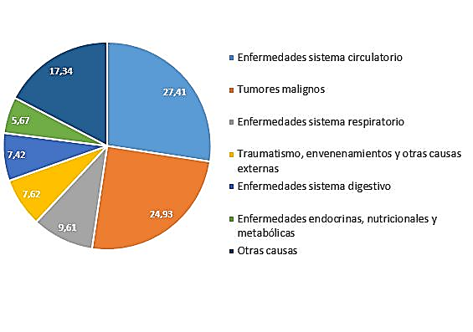
La mortalidad en nuestro país se concentra, en un 70% de los casos, en 4 causas: enfermedades que afectan al sistema cardiocirculatorio (27%), a tumores malignos (25%, enfermedades del sistema respiratorio (10%) y a causas externas de lesiones (8%), de acuerdo con los datos entregados por el Instituto Nacional de estadísticas (INE).

Es decir, 8 de cada 100 personas fallecen por accidentes. Los accidentes, se definen como un suceso fortuito, generalmente es prevenible y que podrían provocar lesiones, las que pueden ser leves o incluso llegar a ser mortales.


Existen tres clasificaciones de accidentes: Domésticos (donde los principales lesionados son los niños, y el lugar de mayor producción de lesiones es la cocina), de tránsito (que ocurre más frecuentemente en hombres y donde habitualmente existe consumo de alcohol) y laborales (que es más común en hombres y está relacionado a condiciones laborales inseguras). Para poder asistir a las personas accidentadas, existen los primeros auxilios.

Los Primeros Auxilios corresponden a la Asistencia Inmediata que se entrega a un herido o repentinamente enfermo Antes que llegue la ambulancia, para conservar la vida y evitar que se agrave.
Antes de iniciar la atención de un accidentado, Ud. debe recordar algunos puntos importantes:

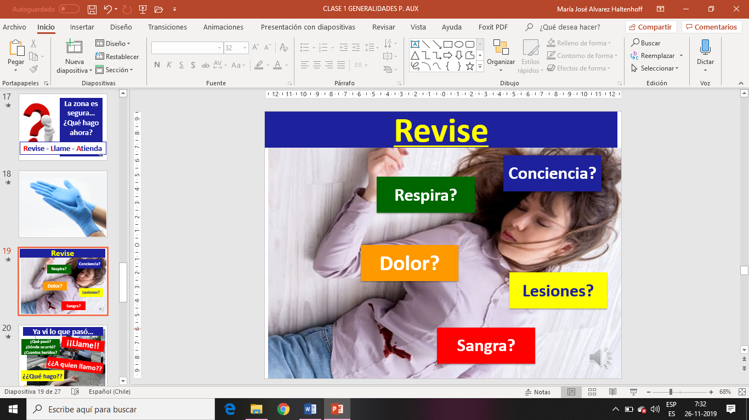
- El objetivo de los Primeros Auxilios es evitar agravar las lesiones y evitar lesiones nuevas y asegurar el traslado.
- Recuerde actuar con tranquilidad, para sí evaluar toda la situación, aplicando conocimientos y liderazgo, para no correr riesgos innecesarios.
- Recuerde que en un accidente siempre hay tres etapas: Aproximarse al accidente (analizando el entorno del accidente y verifique que es seguro para Ud. y el accidentado), brindar los cuidados básicos (revisar, llamar y atender) y trasladar.
- Revise al accidentado buscando: estado conciencia, presencia de respiración, la presencia de dolor, lesiones y/o hemorragias.

ABC de la Emergencia
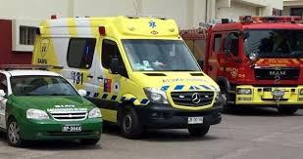
Después de revisar, y tener claridad de lo que sucedió, active el ABC de la emergencia. El ABC de la emergencia, dice relación con las instituciones públicas que responden a distintas emergencias de acuerdo con lo que esté sucediendo: Ambulancias (131), para emergencias de salud. Bomberos (132), para el manejo del rescate e incendios. Carabineros (133), cuando hay situaciones legales de por medio. Siempre se debe informar después de revisar el entorno y al accidentado.

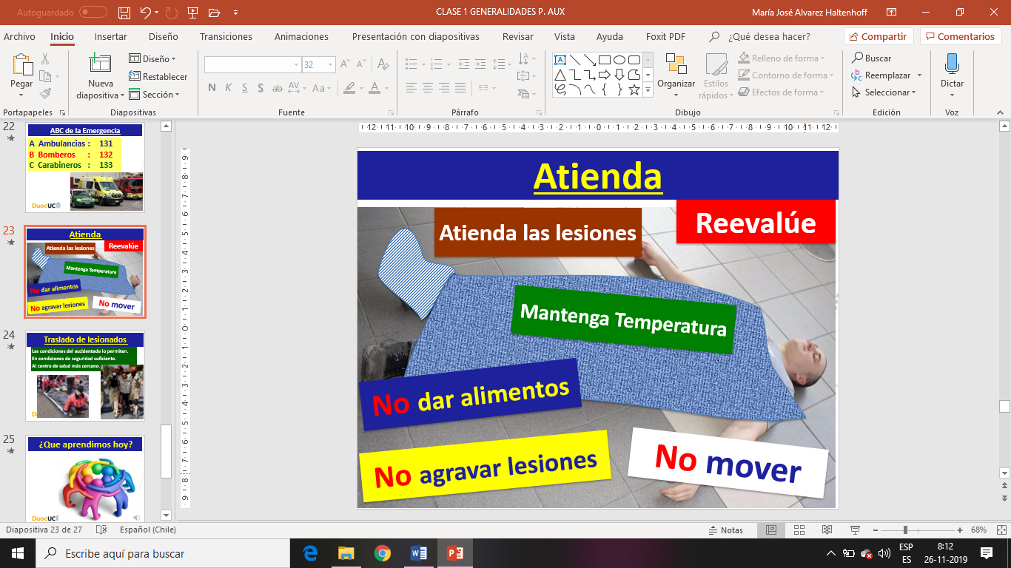
Al llamar se debe informar: ¿Qué pasó?, ¿Dónde ocurrió?, ¿Cuántos heridos hay? Entregue datos específicos: ubicación lo más exacta posible.
Atienda al accidentado, reevaluando continuamente que mantenga la respiración, temperatura y conciencia. También debemos tratar las lesiones que pueda presentar. No se recomienda dar alimentos ni líquidos de ningún tipo. Además, se recomienda no movilizar innecesariamente al accidentado, pues se podrían agravar sus lesiones.
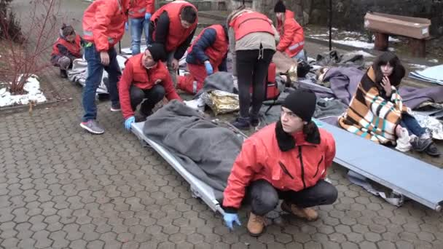
Traslado
En relación con el traslado el accidentado, podemos señalar que este siempre se debe realizar tomando en consideración las condiciones en las que se encuentra el accidentado (consciente, respirando, con hemorragias y heridas controladas, etc.) y siempre que sus lesiones lo permitan. Por ejemplo, no se recomienda movilizar un accidentado que sufrió una caída de altura, o sufrió un accidente de tránsito, ya sea como conductor o peatón. Finalmente, si se decide trasladar, debe ser llevado al centro de salud más cercano y en condiciones de seguridad suficiente.

Recuerdos de Solferino, H. Dunant (1862). Comité internacional de la Cruz Roja CICR , 2017.
Comité Internacional de l Cruz Roja (CICR). https://www.icrc.org/es/document/principios-fundamentales-del-movimiento-internacional-de-la-cruz-roja-y-de-la-media-luna?gclid=EAIaIQobChMI8NzlqPWL5gIVBw-RCh2wxg0ZEAAYASAAEgIlsvD_BwE
Instituto Nacional de Estadísticas (INE) (2018). Recuperado de http://www.deis.cl/estadisticas-de-natalidad-y-mortalidad/
Cruz Roja Americana (2016).Primeros Auxilios, RCP y DEA. Recuperado de https://www.redcross.org/content/dam/redcross/PHSS_UX_Content/FA-CPR-AED-Spanish-Manual.pdf

